Quản trị tài khoản người dùng, nhóm người dùng
Người làm : Trần Văn Hoàng.

- Copy file /etc/passwd hiện tại thành file passwd1 trong thư mục chủ của em. Ghi nội dung hiện hành của thư mục /home vào file home1.
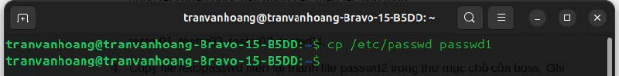
- Em hãy tạo thêm tài khoản tên là boss thuộc nhóm Administrator (sudoer). Việc chuyển tài khoản sang sudoer em nên dùng GUI, phần User Account. Chuyển sang dùng tài khoản boss này trong các thao tác tiếp theo.
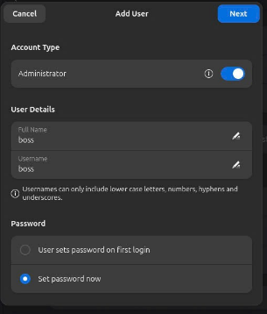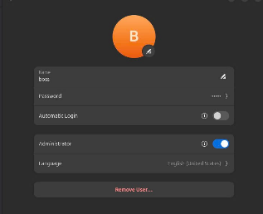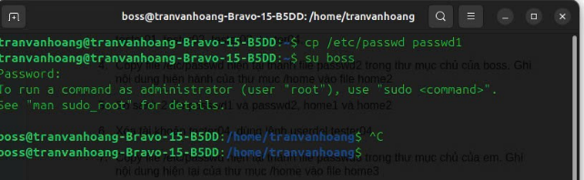
- Dùng tài khoản boss để tạo thêm 6 tài khoản standard user: dev01, dev02, tester01, tester02, tester03, tester04.
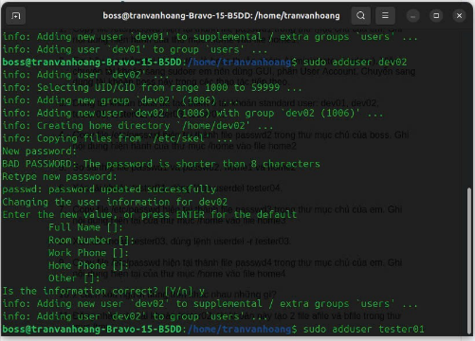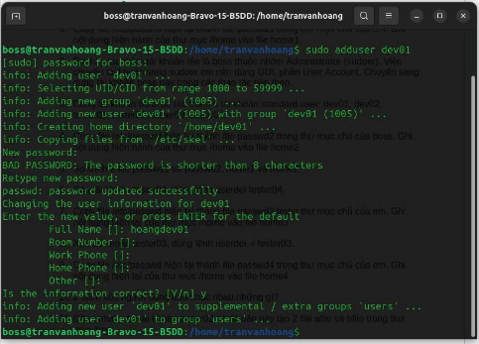

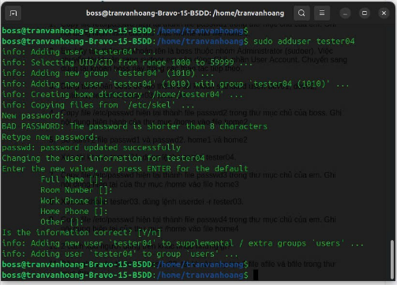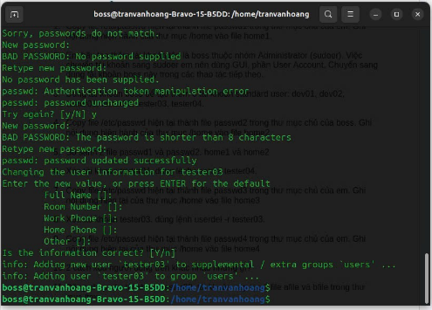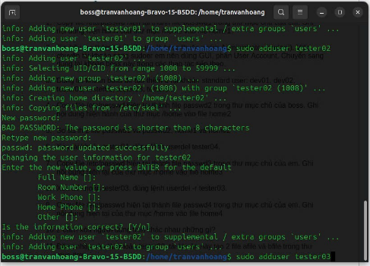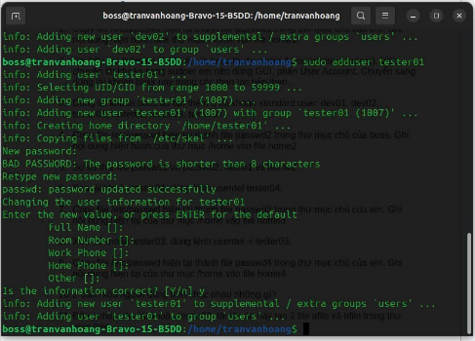

- Copy file /etc/passwd hiện tại thành file passwd2 trong thư mục chủ của boss. Ghi nội dung hiện hành của thư mục /home vào file home2
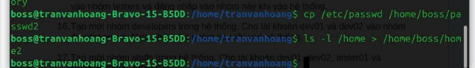
- So sánh 2 file passwd1 và passwd2, home1 và home2
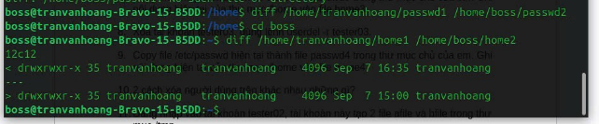
- Xóa tài khoản tester04, dùng lệnh userdel tester04.
- Copy file /etc/passwd hiện tại thành file passwd3 trong thư mục chủ của em. Ghi nội dung hiện tại của thư mục /home vào file home3

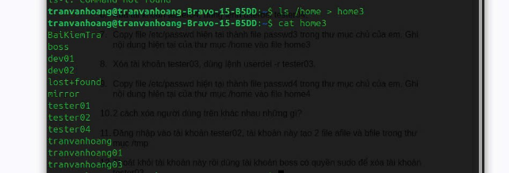
- Xóa tài khoản tester03, dùng lệnh userdel -r tester03.
- Copy file /etc/passwd hiện tại thành file passwd4 trong thư mục chủ của em. Ghi nội dung hiện tại của thư mục /home vào file home4

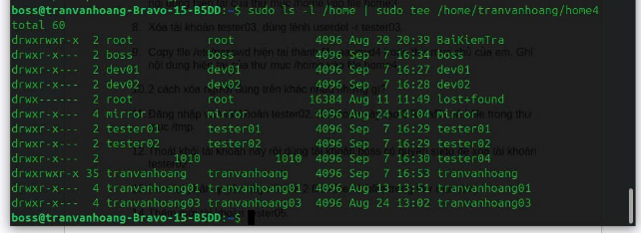
- 2 cách xóa người dùng trên khác nhau những gì?
- sudo userdel username
- Xóa tài khoản user trong file /etc/passwd, /etc/shadow, /etc/group.

- Không xóa thư mục home của user, mail spool (/var/mail/username), và các file do user sở hữu ở các vị trí khác.

- Kết quả: thư mục /home/username vẫn tồn tại, dữ liệu trong đó còn nguyên.
- sudo userdel -r username:
- Xóa tài khoản user trong hệ thống (như trên).

- Xóa luôn thư mục home /home/username và mail spool của user.

- Các file của user ở chỗ khác (ví dụ trong /tmp, /var/www, …) thì không bị xóa, nhưng chúng sẽ còn đó với UID không còn ánh xạ tới user nào.
- Đăng nhập vào tài khoản tester02, tài khoản này tạo 2 file afile và bfile trong thư mục /tmp
- Thoát khỏi tài khoản này rồi dùng tài khoản boss có quyền sudo để xóa tài khoản tester02.
- Xem lại phân quyền đầy đủ của 2 file afile và bfile trong thư mục /tmp
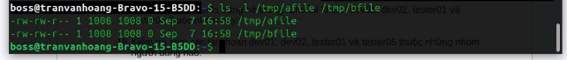
- Thêm mới tài khoản tester05.
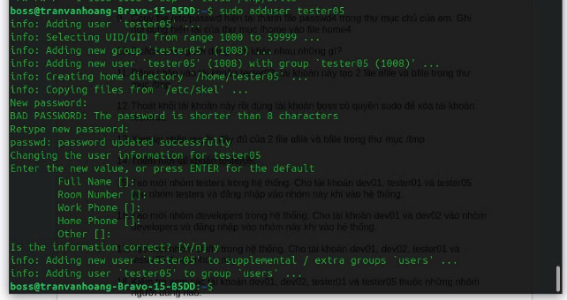
- Tạo mới nhóm testers trong hệ thống. Cho tài khoản dev01, tester01 và tester05 vào nhóm testers và đăng nhập vào nhóm này khi vào hệ thống.
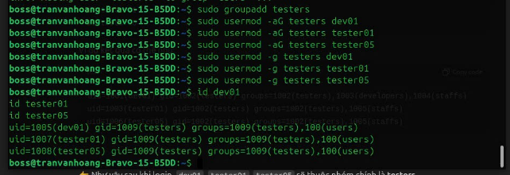
- Tạo mới nhóm developers trong hệ thống. Cho tài khoản dev01 và dev02 vào nhóm developers và đăng nhập vào nhóm này khi vào hệ thống.
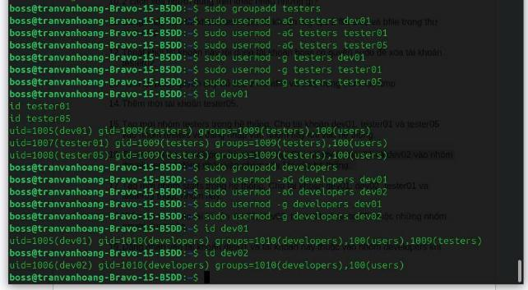
- Tạo mới nhóm staffs trong hệ thống. Cho tài khoản dev01, dev02, tester01 và tester05 thuộc nhóm này.
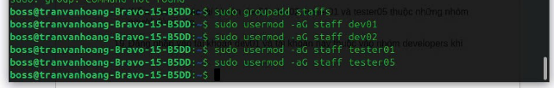
- Kiểm tra xem các tài khoản dev01, dev02, tester01 và tester05 thuộc những nhóm người dùng nào.
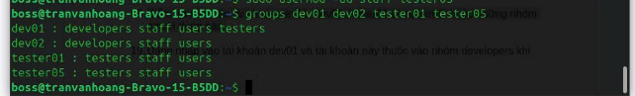
- Đăng nhập vào tài khoản dev01 và tài khoản này thuộc vào nhóm developers khi đăng nhập. Tạo ra thư mục work trong thư mục chủ của tài khoản này. Trong thư mục work tạo file prog.
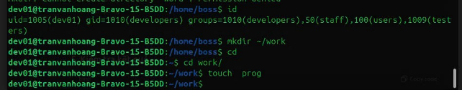
- Xem thông tin phân quyền mặc định của thư mục work và file prog.
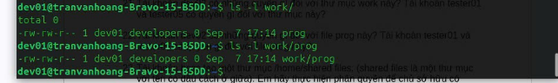
- Tài khoản dev02 có những quyền gì đối với thư mục work này? Tài khoản tester01 và
tester05 có quyền gì đối với thư mục này?
- dev01: toàn quyền (rwx).
- dev02: toàn quyền (rwx) vì cùng nhóm developers.
- tester01: chỉ đọc + vào thư mục (r-x).
- tester05: chỉ đọc + vào thư mục (r-x).
- dev02 có thể tạo/xóa file, còn tester01 & tester05 chỉ xem được.
- Tài khoản dev02 có những quyền gì đối với file prog này? Tài khoản tester01 và tester05 có quyền gì đối với file prog này?
- dev02: quyền đọc, ghi (rw-) với file prog.
- tester01, tester05: quyền đọc (r--) với file prog.
- Tài khoản boss tạo một thư mục /home/shared files. (shared files là một thư mục với tên có dấu cách ở giữa). Em hãy thực hiện phân quyền để chủ sở hữu có quyền giống nhóm sở hữu là rwx, còn người dùng khác chỉ có thể đọc được, chứ không xóa được nội dung ở thư mục này.
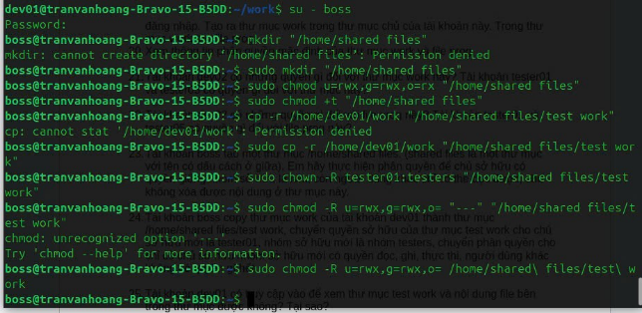
- Tài khoản boss copy thư mục work của tài khoản dev01 thành thư mục /home/shared files/test work, chuyển quyền sở hữu của thư mục test work cho chủ sở hữu mới là tester01, nhóm sở hữu mới là nhóm testers, chuyển phân quyền cho chỉ có chủ sở hữu nhóm sở hữu mới có quyền đọc, ghi, thực thi, người dùng khác không có quyền gì hết.
- tester01 (owner): có đầy đủ quyền rwx.
- nhóm testers: có đầy đủ quyền rwx.
- người dùng khác: không có quyền gì.
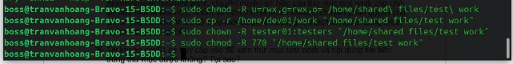
- Tài khoản dev01 có truy cập vào để xem thư mục test work và nội dung file bên trong thư mục được không? Tại sao?
Tài khoản dev01 không có quyền truy cập vào để xem thư mục test work và nội dung file bên trong thư mục, bởi vì:
- Sau khi boss đổi quyền sở hữu: tester01:testers → dev01 không còn là chủ sở hữu.
- Dev01 cũng không thuộc nhóm testers.
- Phân quyền thư mục test work là 770 → chỉ owner và group có quyền, còn others thì không.

